EPBrowserRelease Notes
Version 9.02

EPBrowserRelease Notes Version 9.02
最终版, 2021 年 2月01日

© 2021版. EPB计算机网络系统有限公司.
保留版权所有权.

此手册中所涉及的商业表单，包括发票、支票、销售订单等均只为满足
举例需要，并不指在贵公司商务中实际产生的商业表单。EPB公司假定，
如果贵公司采用这些例证的表单，EPB公司不负任何责任。

本文档内容可能包含技术误差或排版错误，我们尊重您对EPB软件产品的任何意见，但我们不会对EPB公司软件产品的许可权限作任何修改或扩充

EPB计算机信息网络系统有限公司
地址：33 Ubi Avenue 3, #07-65 Vertex Tower A, Singapore
邮编：408868
电话：(65) 6509 4065
传真：(65) 6509 4089

单据地点
EPBSH

内容
1. 特定功能 (Featured) 4
2. 新界面 (New Interface) 4
2.1 新增140BIA模块,存货属性可同时导出.(32234)-902 4
3. 增强 (Enhancements) 4
3.1 权限 (Privilege) 4
3.2 设置 (Setting) 4
3.2.1 090H门店补货单增加设置'是否包含非存货'.(32206)-902 4
3.2.2 140CH移库发出单增加'没有存货代码停止过账'设置.(32264)-902 5
3.2.3 180BA增加'工序单位默认时分秒'设置.(32219)-902 6
3.3 提高(Improve) 6
3.3.1 00系统LOV界面增加'恢复出厂设置'按钮.(32248)-902 6
3.3.2 公司主档增加外币币别,币别主档增加外币汇率,凭证模块也增加相应的外币字段.(32254)-902 7
3.3.3 050M业务员拜访记录汇总创建新单,允许客户代码为空,同时增加电邮字段.(32214)-902 7
3.3.4 060BZ价格本查询增加'创建日期'字段.(32181)-902 8
3.3.5 090CaC销售货品查询增加'创建日期'字段.(32155)-902 8
3.3.6 140CJ盘点调整单增加批号差异子页签,调整批号差异数量时可在批号子页签调整.(31480)-902 8
3.3.7 140EBA库存历史查询增加'源'字段.(32216)-902 9
3.3.8 180BNE原料资讯查询增加'客户代码/名称'.(32272)-902 9
3.3.9 200ANA预算查询增加子表预算明细.(32205)-901 10
3.3.10 800AB门店货品分析增加'创建日期'字段.(32159)-902 10
4. 修复 (Fixes) 10

1. 特定功能 (Featured)

2. 新界面 (New Interface)

2.1 新增140BIA模块,存货属性可同时导出.(32234)-902
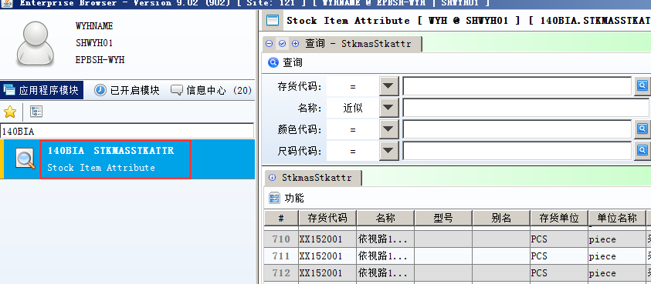

3. 增强 (Enhancements)

3.1 权限 (Privilege)

3.2 设置 (Setting)

3.2.1 090H门店补货单增加设置'是否包含非存货'.(32206)-902
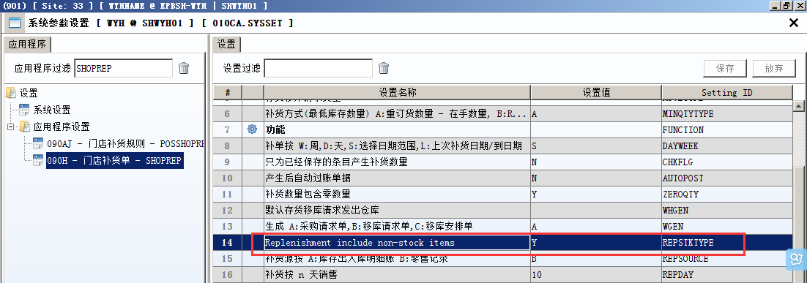
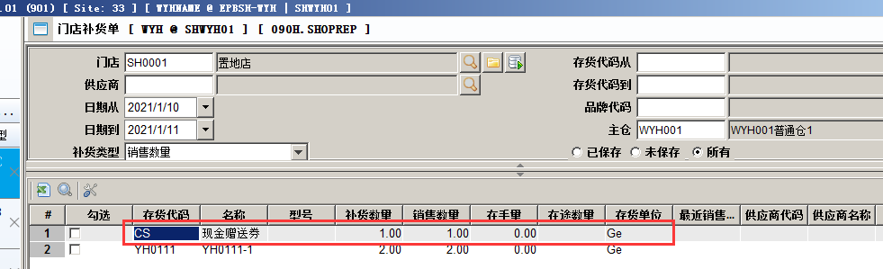
存货和非存货都是新建的,但补货的数量不一致?
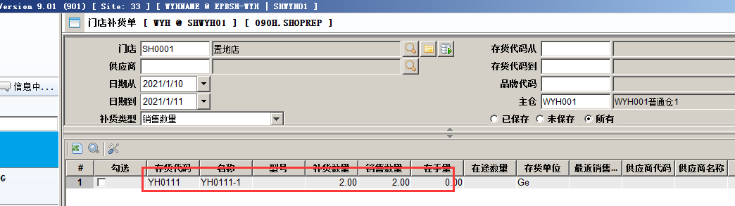
设为N,非存货不会产生补货.

3.2.2 140CH移库发出单增加'没有存货代码停止过账'设置.(32264)-902
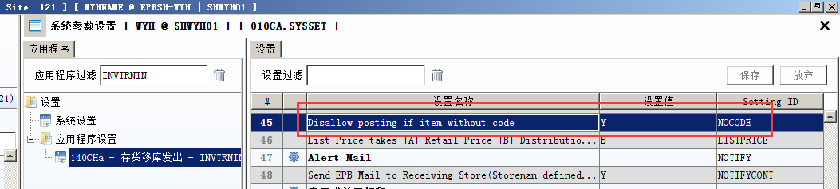
140CF调拨单增加同样的设置.
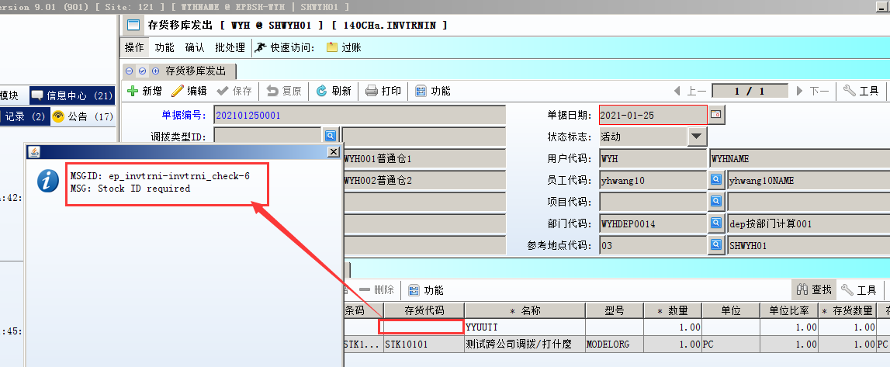

3.2.3 180BA增加'工序单位默认时分秒'设置.(32219)-902
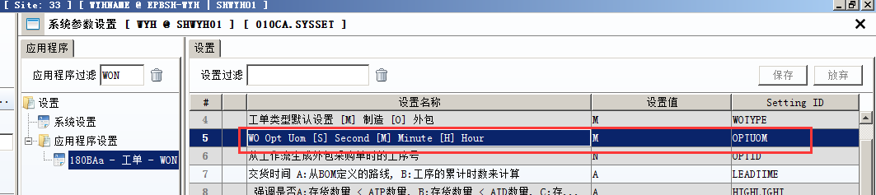
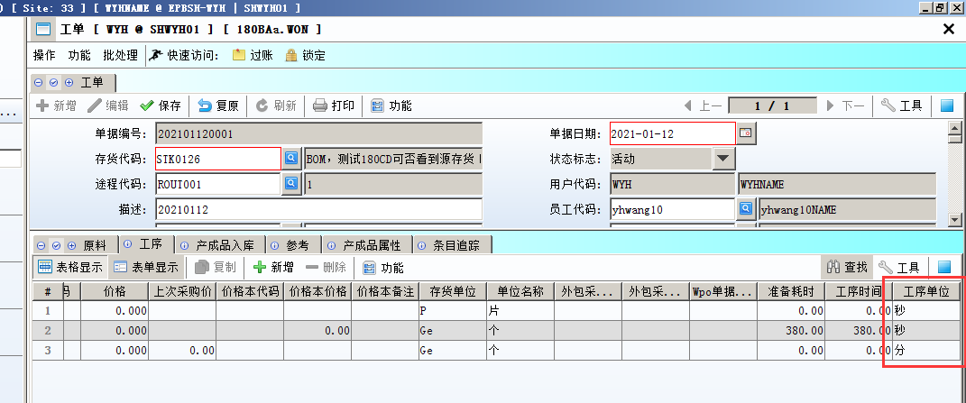

3.3 提高(Improve)

3.3.1 00系统LOV界面增加'恢复出厂设置'按钮.(32248)-902
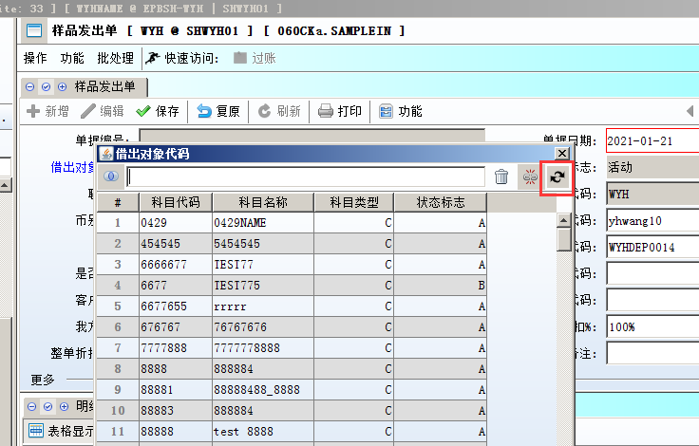
按完后退出lov界面，lov界面的本地设置会自动清除，重新进lov就显示基础界面;

3.3.2 公司主档增加外币币别,币别主档增加外币汇率,凭证模块也增加相应的外币字段.(32254)-902
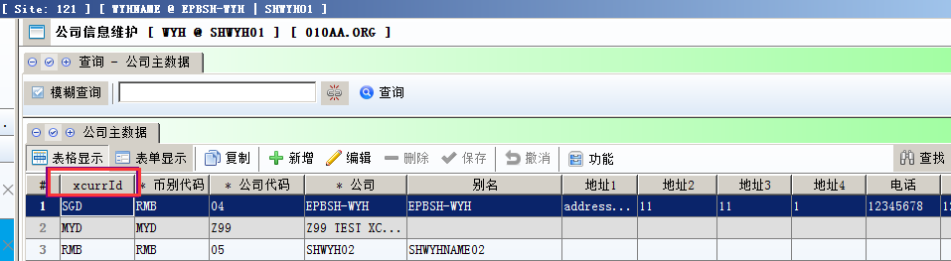
新增关于外币字段都是X开头字段.
该功能用于不同币别环境下结算税额.
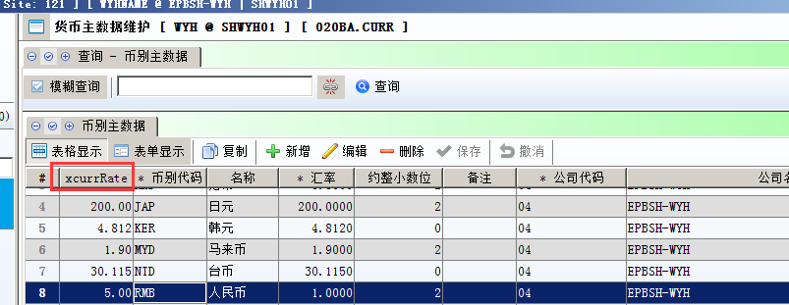
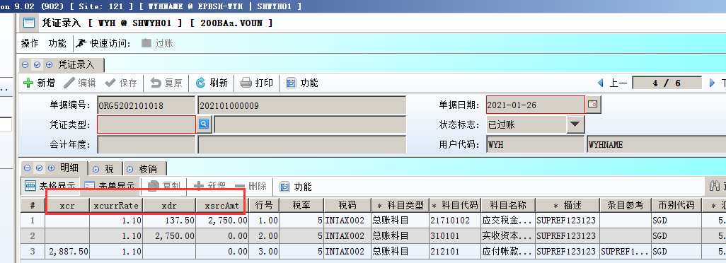

3.3.3 050M业务员拜访记录汇总创建新单,允许客户代码为空,同时增加电邮字段.(32214)-902
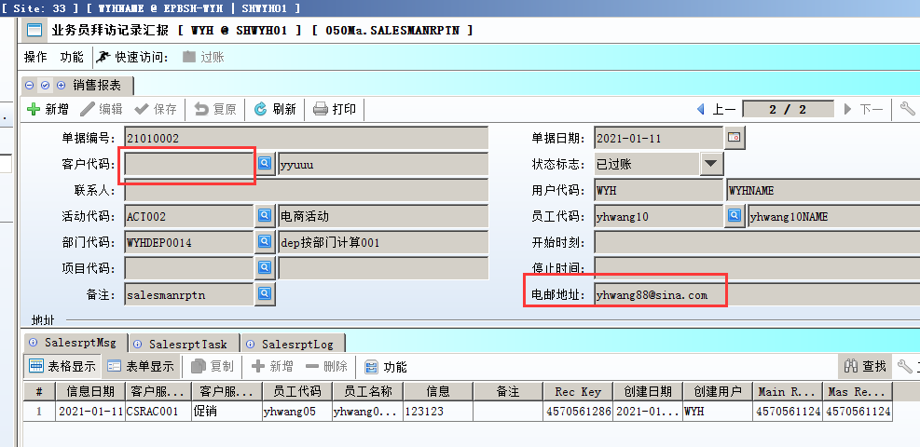

3.3.4 060BZ价格本查询增加'创建日期'字段.(32181)-902
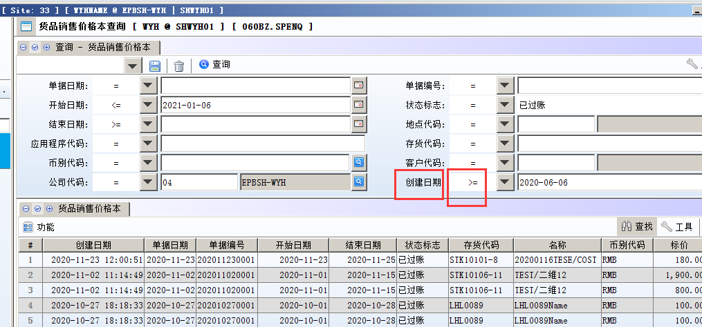
注:这里条件不能用'='.

3.3.5 090CaC销售货品查询增加'创建日期'字段.(32155)-902
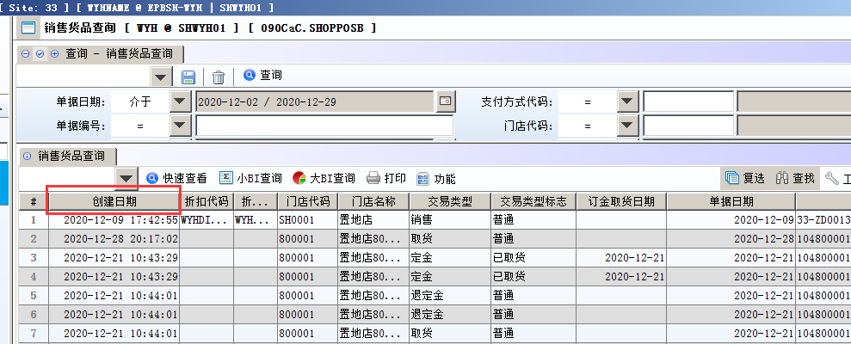

3.3.6 140CJ盘点调整单增加批号差异子页签,调整批号差异数量时可在批号子页签调整.(31480)-902
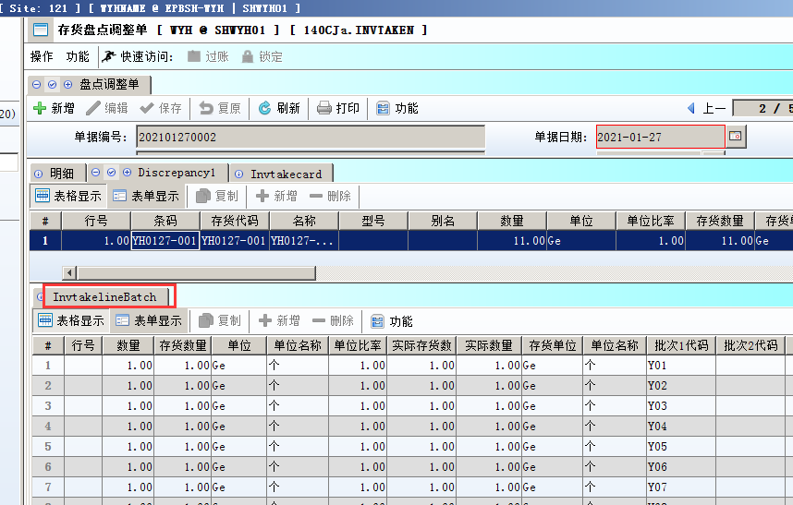

3.3.7 140EBA库存历史查询增加'源'字段.(32216)-902
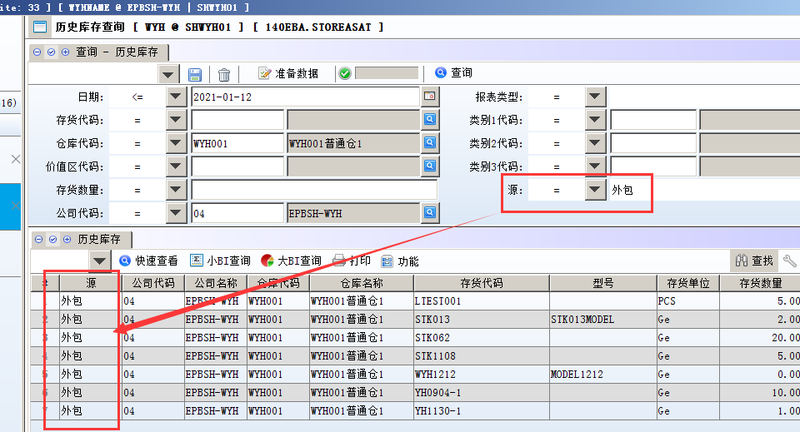

3.3.8 180BNE原料资讯查询增加'客户代码/名称'.(32272)-902
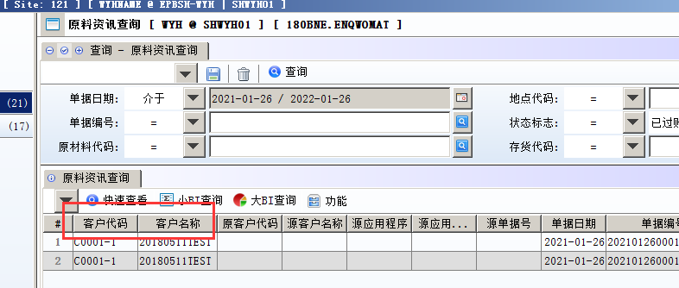

3.3.9 200ANA预算查询增加子表预算明细.(32205)-902
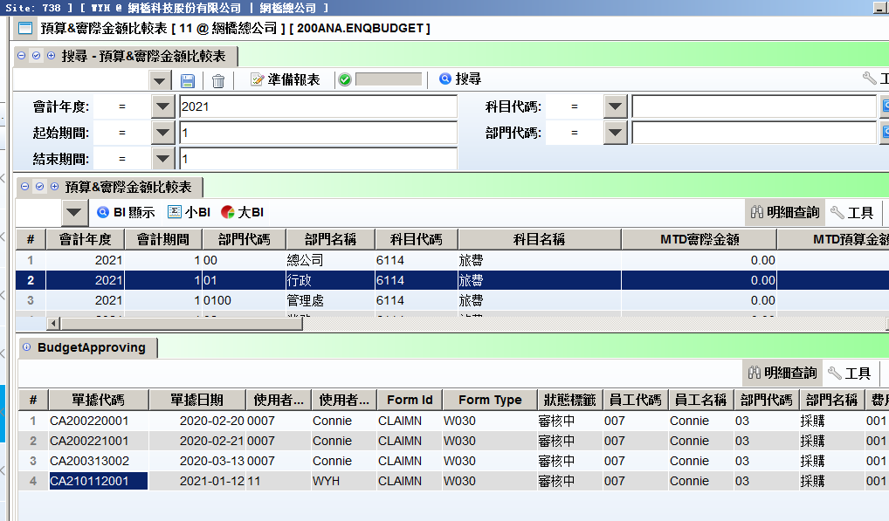

3.3.10 800AB门店货品分析增加'创建日期'字段.(32159)-902
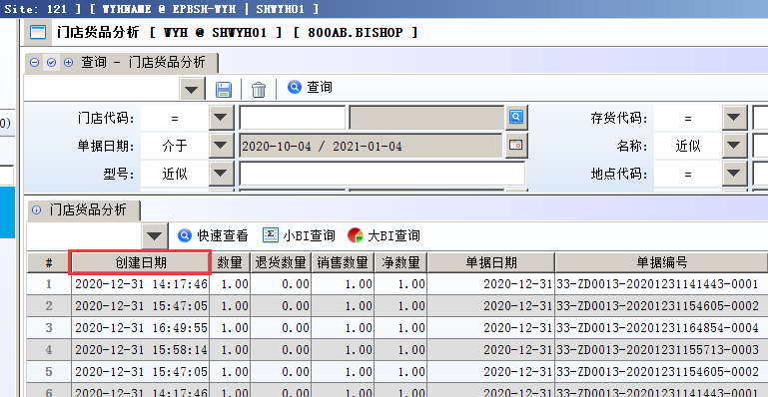

4. 修复 (Fixes)

